BÁO CÁO MÔN HỌC

GIẢI TÍCH SỐ

CHỦ ĐỀ: PHÉP NỘI SUY NGƯỢC

NGƯỜI BÁO CÁO: MAI THÀNH CHUNG

1. Giới thiệu bài toán nội suy ngược

Trong các tiết trước ta đã xét đến bài toán: Tìm giá trị gần đúng của hàm f(x) tại điểm $\overline{x}$ nào đó không có trong bảng số. Bây giờ, ta thử xét bài toán ngược lại, nghĩa là từ bảng số đã cho trong dạng y=f(x) và một giá trị $\overline{y}$ cho trước trong khoảng giá trị đã cho trong bảng số, tìm giá trị $\overline{x}$ tương ứng. Hay có thể phát biểu là giải bài toán f(x)=y với $y=\overline{y}∈(y_{0},y_{n})$ là giá trị cho trước, và hàm y=f(x) được cho dưới dạng bảng số.

1. Ý tưởng giải quyết bài toán
2. Đưa bài toán giải phương trình $f\left(x\right)=\overline{y}$ về giải phương trình $f\left(x\right)-\overline{y}=0$ hay $g\left(x\right)=0,g\left(x\right)=f\left(x\right)-\overline{y}$

Để giải phương trình g(x)=0, ta có thể sử dụng phương pháp lặp để giải.

Tuy nhiên, hàm g(x) được cho dưới dạng bảng số, do đó, ta khó có thể đánh giá chính xác để tìm khoảng cách ly nghiệm của phương trình g(x)=0. Vậy thì ta phải làm như thế nào???

Trước hết ta phải tìm được những khoảng mà bảng số đơn điệu, nếu giá trị $\overline{y}$ nằm trong khoảng đó, ta sẽ tìm nghiệm gần đúng của $f\left(x\right)=\overline{y}$ trên khoảng đó.

1. Đưa về bài toán tìm hàm ngược

Ta có thể thấy ở đây cũng có 1 bảng số gồm các giá trị của x và giá trị của y=f(x) tương ứng, vậy nếu ta đổi ngược lại, tức là, coi đây là bảng số gồm các giá trị của y và các giá trị của $x=φ(y)$ và sử dụng các phương pháp xấp xỉ hàm số đã học trong các bài trước để xấp xỉ hàm $φ\left(y\right)$ này thì có tương tự nhau hay không? Đây là ý tưởng xuất phát một cách khá tự nhiên.

Như câu hỏi ở trên, liệu quá trình đi tìm hàm ngược $x=φ(y)$ có tương tự như việc xấp xỉ hàm số $y=f(x)$???

Như ta đã biết, hàm số $y=f(x)$ là một ánh xạ đơn ánh từ $R⟶R$ nhưng hàm ngược của nó thì không đơn ánh, do đó để có thể sử dụng các phương pháp xấp xỉ hàm số đã biết ta cần xem xét bảng số đã cho có đủ điều kiện để tồn tại hàm ngược hay không?

Vậy điều kiện ở đây là gì? Hàm ngược $x=φ(y)$ ( nếu có) là đơn ánh, do đó hàm $y=f(x)$ phải đơn điệu trên khoảng đang xét để tìm hàm ngược.

Như vậy, nếu bảng số đã cho là đơn điệu thì ta có thể áp dụng ngay các công thức xấp xỉ hàm số đã biết, còn nếu không, ta sẽ phải tìm cách xử lí bảng số này, trong trường hợp này, ta sẽ tìm các khoảng đơn điệu trên bảng số và tách ra để xấp xỉ trên từng khoảng đơn điệu đó. Tuy nhiên, nếu khoảng đơn điệu đó chỉ có 2 mốc thì việc xấp xỉ hàm số mà chỉ có 2 mốc sẽ cho sai lệch khá lớn và không đáng tin cậy. Do đó nếu không cần thiết ta có thể ngắt bớt 1 mốc nào đó.

1. Xử lí bảng số liệu

Ta thấy, cả hai ý tưởng trên đều cần đến việc xử lí bảng số liệu cho trước. Do đó, ta cần viết ra một module riêng về phần xử lí số liệu này. Đoạn mã Matlab cho module này như sau:

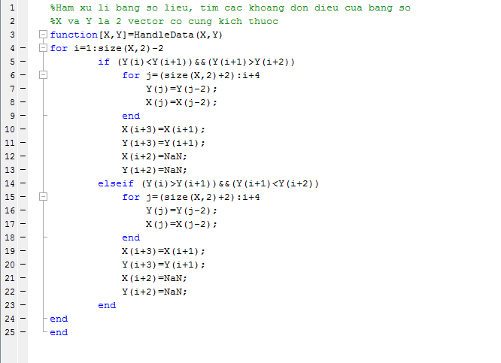

Ta đặt NaN vào bảng số liệu để tách 2 khoảng đơn điệu.

1. Giải quyết bài toán bằng cách xấp xỉ hàm số

Với ý tưởng xấp xỉ hàm số $x=φ(y)$ thì trong phần trình bày dưới đây, tôi sẽ sử dụng các phương pháp nội suy để xấp xỉ hàm số ta đã học trong các tiết trước.

Tuy nhiên, thông thường các giá trị $y_{i}$ là không cách đều nhau, vì thế ta không xét đến trường hợp này ( trường hợp cách đều), và một vài phương pháp xấp xỉ hàm số yêu cầu các mốc cách đều nhau như Newton mốc cách đều và các công thức nội suy trung tâm.

1. Sử dụng đa thức nội suy Lagrange
   1. Công thức xấp xỉ

Với ý tưởng như trên, ta xem $y_{i}(i=\overline{0,n})$ là các mốc nội suy,nói chung, thông thường thì các mốc $y_{i}(i=\overline{0,n})$ không cách đều nhau. Ta sẽ sử dụng đã thức nội suy Lagrange để xấp xỉ hàm $x=φ\left(y\right){≈P}_{n}(y)$. Để tìm được đa thức $P_{n}(y)$ sinh ra từ bảng số

$x_{i}=φ\left(y_{i}\right)\left(i=\overline{0,n}\right), a≡y_{0}<y_{1}<…<y_{n}≡b$, thỏa mãn điều kiện: $x_{i}=P_{n}\left(y_{i}\right)(i=\overline{0,n}$), ta sử dụng công thức:

$P_{n}\left(y\right)=\sum_{j=0}^{n}{L_{j}\left(y\right)x_{i}} \left(i=\overline{0,n}\right), L_{j}\left(y\right)$ là đa thức cơ sở bậc n và

* 1. Công thức đánh giá sai số

Với giá trị $\overline{y}$ cho trước ($\overline{y}≠y_{i}, i=\overline{0,n})$, đặt $R_{n}\left(\overline{y}\right)=φ\left(\overline{y}\right)-P_{n}(\overline{y})$ là sai số tại điểm $\overline{y}$, ta có công thức đánh giá sai số là:

Với:

* 1. Chương trình Matlab cho phương pháp trên

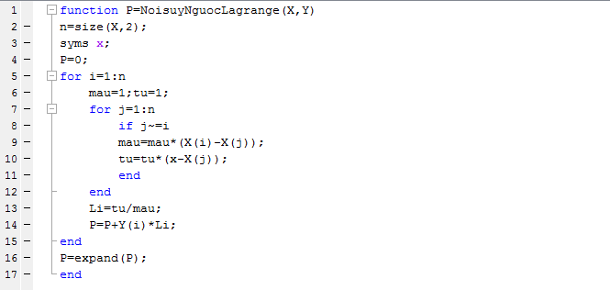

1. Sử dụng đa thức nội suy Newton
   1. Nhắc lại về tỷ hiệu

Từ bảng số $x_{i}=φ\left(y_{i}\right), i=\overline{0,n}$ trong đó $a≡y_{0}<y_{1}<…<y_{n}≡b$ là các mốc nội suy.

Tỷ hiệu cấp 1 của hàm $φ(y)$ là: $φ\left[y_{i-1},y_{i}\right]=\frac{φ\left(y_{i}\right)-φ(y_{i-1})}{y_{i}-y_{i-1}}, i=\overline{0,n}$

Tỷ hiệu cấp 2 của hàm $φ(y)$ là: $φ\left[y_{i-1},y_{i},y_{i+1}\right]=\frac{φ\left[y_{i},y_{i+1}\right]-φ[y_{i-1},y_{i}]}{y_{i+1}-y_{i-1}}, i=\overline{1,n-1}$

Tỷ hiệu cấp n của hàm là:

* 1. Công thức xấp xỉ hàm số

Ta sẽ xấp xỉ hàm $x=φ\left(y\right)≈P_{n}(y)$ theo công thức nội suy Newton:

$P_{n}\left(y\right)=x_{0}+\left(y-y_{0}\right)φ\left[y_{0},y_{1}\right]+…+\left(y-y_{0}\right)\left(y-y_{1}\right)…\left(y-y_{n-1}\right)φ[y_{0},y_{1},…,y_{n}]$ (1) (Newton tiến)

$hoặc P_{n}\left(y\right)=x_{n}+\left(y-y_{n}\right)φ\left[y_{n},y_{n-1}\right]+…+\left(y-y_{n}\right)\left(y-y_{n-1}\right)…\left(y-y_{1}\right)φ[y_{n},y_{n-1},…,y_{0}]$ (2) (Newton lùi)

* 1. Công thức đánh giá sai số

Ta có $R_{n}\left(y\right)=φ\left(y\right)-P_{n}\left(y\right)=\left(y-y_{0}\right)\left(y-y_{1}\right)…\left(y-y_{n}\right)φ\left[y,y_{0},y_{1},…,y_{n}\right]$ $$=ω_{n+1}\left(y\right)φ[y,y_{0},y_{1},…,y_{n}]$$

Là công thức đánh giá sai số chung cho cả công thức (1) và (2).

* 1. Chương trình Matlab cho phương pháp trên

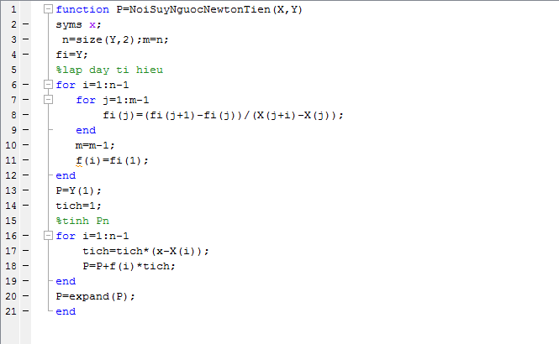

Theo công thức nội suy Newton tiến.

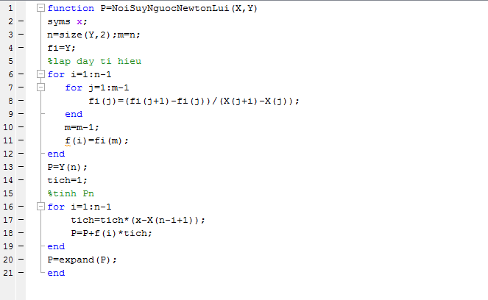

Theo công thức nội suy Newton lùi.

1. Chương trình Matlab để giải quyết bài toán

Ở đây, sử dụng đa thức nội suy Lagrange, ta có thể sử dụng đa thức nội suy Newton bằng cách thay hàm NoiSuyNguocNewtonTien hoặc NoiSuyNguocNewtonLui thay thế hàm NoisuyNguocLagrange.

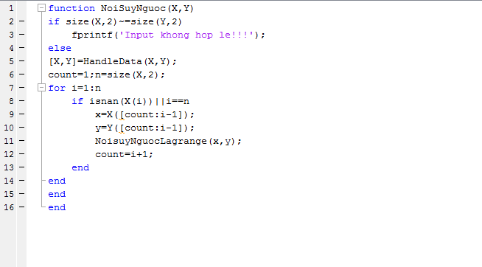

1. Giải quyết bài toán bằng phương pháp giải phương trình $g\left(x\right)=0, g\left(x\right)=f\left(x\right)-\overline{y}$

Từ bảng số $y_{i}=f\left(x_{i}\right) , i=\overline{0,n}$ cho trước và các mốc $x_{i},i=\overline{0,n}$ cách đều nhau với bước $h=x_{i+1}-x_{i} , i=\overline{0,n-1}$. Đặt $\overline{x}=x_{0}+ht$ thì $t=\frac{\overline{x}-x_{0}}{h}$. Nếu ta tìm được t thì rõ ràng ta sẽ tìm được giá trị $\overline{x}$ tương ứng. Như vậy với cách làm này ta chỉ đi tìm một giá trị $\overline{x}$ cụ thể mà không đi xấp xỉ hàm số $φ(y)$.

1. Nhắc lại về hiệu hữu hạn (sai phân hữu hạn)

Cho hàm số $y=f(x)$. Kí hiệu $∆x=h (h>0)$ là số gia của đối số hay còn gọi là bước ( cố định).

*Định nghĩa:* Biểu thức $∆y=f\left(x+∆x\right)-f\left(x\right)=∆f(x)$ gọi là hiệu hữu hạn cấp 1 của hàm số y tại điểm x. Và ta có định nghĩa sai phân cấp cao:

$$∆^{m}y=∆\left(∆^{m-1}f\left(x\right)\right)=∆\left(∆^{m-1}y\right),m=2,3,…$$

Như vậy, sai phân hữu hạn các cấp được xác định theo công thức:

$∆y_{i}=y_{i+1}-y_{i} , i=\overline{0,n-1}$

$∆^{2}y_{i}=∆\left(∆y_{i}\right)=∆y_{i+1}-∆y_{i}, i=\overline{0,n-2}$

$…$

$∆^{n}y_{i}=∆\left(∆^{n-1}y_{i}\right)=∆^{n-1}y_{i+1}-∆^{n-1}y_{i} , i=0$

1. Phương pháp

Trong trường hợp này, ta có thể sử dụng phương pháp lặp:

Từ bảng số $y_{i}=f\left(x_{i}\right), i=\overline{0,n}$, có các mốc cách đều nhau với bước $h=x_{i+1}-x_{i}, i=\overline{0,n-1}$

Theo công thức nội suy Newton tiến ( xuất phát từ $x_{0}$), ta có:

$$y≈y_{0}+\frac{∆y_{0}}{1!}t+\frac{∆^{2}y_{0}}{2!}t\left(t-1\right)+…+\frac{∆^{n}y_{0}}{n!}t\left(t-1\right)…(t-n+1)$$

Ta suy ra: $t=φ\left(t\right)≈\frac{y-y_{0}}{∆y_{0}}-\frac{∆^{2}y_{0}}{2!∆y_{0}}t\left(t-1\right)-…-\frac{∆^{n}y_{0}}{n!∆y_{0}}t\left(t-1\right)…(t-n+1)$

Với: $t=\frac{x-x_{0}}{h}$

Do cần tìm $\overline{x}$ tương ứng với giá trị $\overline{y}$ đã cho nên ta tìm giá trị $\overline{t}=\frac{\overline{x}-x_{0}}{h}$

Ta có thể giải phương trình $t=φ(t)$ bằng nhiều phương pháp lặp, nhưng lặp đơn là phương pháp hiệu quả hơn trong trường hợp này vì hàm $φ(t)$ khá cồng kềnh nên việc sử dụng phương pháp dây cung hay tiếp tuyến sẽ tính toán khá lâu.

Ta sử dụng phương pháp lặ đơn với xấp xỉ đầu $t_{0}=\frac{\overline{y}-y_{0}}{∆y_{0}}$

Sau m bước lặp ta xem $\overline{t}≈t_{m}⟹\overline{x}≈x_{m}=x_{0}+ht_{m}$

1. Chứng minh sự hội tụ của phương pháp

Như chúng ta đã biết, điều kiện để quá trình lặp như trên hội tụ đó là:

$$\left|φ^{'}(t)\right|≤q<1 ∀t∈(0,n)$$

Với $φ^{'}\left(t\right)=-\frac{∆^{2}y_{0}}{2!∆y_{0}}\left[t+(t-1)\right]-\frac{∆^{3}y_{0}}{3!∆y_{0}}\left[\left(t-1\right)\left(t-2\right)+t\left(t-2\right)+t(t-1)\right]-…-\frac{∆^{n}y_{0}}{n!∆y_{0}}\left[\left(t-1\right)\left(t-2\right)…\left(t-n+1\right)+…+t\left(t-1\right)…(t-n)\right]$

$φ^{'}\left(t\right)$ phụ thuộc quá nhiều vào các sai phân hữu hạn, mà ta lại không kiểm soát được các sai phân hữu hạn này, do đó việc đánh giá $φ^{'}\left(t\right)$ là rất khó khăn và tôi vẫn chưa đánh giá được. Do đó trong báo cáo này, tôi sẽ chứng minh phương pháp này hội tụ trong một số trường hợp cụ thể bằng phương pháp thực nghiệm.

Chúng ta chưa đánh giá được $φ^{'}(t)$ nhưng có một nhận xét như sau trong giáo trình Giải tích số của thầy Lê Trọng Vinh, Nhà xuất bản Khoa học và Kỹ Thuật Hà Nội năm 2000, đó là:

Nhận xét: Trong trường hợp f(x) là hàm liên tục và có đạo hàm liên tục đến cấp cần thiết trên [a,b] và $x_{i}∈\left[a,b\right]∀x_{i}$, đồng thời với h đủ bé thì quá trình lặp hội tụ tới $\overline{t}$ cần tìm. (1)

Nhận xét này được phát biểu từ quá trình thực nghiệm.

*Thực nghiệm:* Tôi áp dụng phương pháp trên cho 30 ví dụ và thu được kết quả như sau ( ở đây chỉ trình bày một vài ví dụ):

|  |  |  |  |  |  |  |  |  |  |  |  |  |
| --- | --- | --- | --- | --- | --- | --- | --- | --- | --- | --- | --- | --- |
| Hàm số y=f(x)= | Bảng số sinh từ hàm | | | | | | | | | $$\overline{y}$$ | $$\overline{x}$$ | n |
| $$e^{x}$$ | X | 0.20 | 0.40 | 0.60 | 0.80 | 1.0 | 1.20 | 1.40 | 1.60 | 2.7182 | 1.1168 | 1000 |
| Y | 1.22 | 1.49 | 1.82 | 2.23 | 2.72 | 3.32 | 4.06 | 4.95 |
| X | 0.10 | 0.11 | 0.12 | 0.13 | 0.14 | 0.15 | 0.16 | 0.17 | 1.1300 | 0.1222 | 4 |
| Y | 1.11 | 1.12 | 1.13 | 1.14 | 1.15 | 1.16 | 1.17 | 1.19 |
| Log(x) | X | 20 | 25 | 30 | 35 | 40 | 45 | 50 | 55 | 1.50 | 31.64 | 15 |
| Y | 1.30 | 1.40 | 1.48 | 1.54 | 1.60 | 1.65 | 1.70 | 1.74 |
| Sin(x) | X | 0.10 | 0.20 | 0.30 | 0.40 | 0.50 | 0.60 | 0.70 | 0.80 | 0.45 | 0.47 | 6 |
| Y | 0.10 | 0.20 | 0.30 | 0.39 | 0.48 | 0.56 | 0.64 | 0.72 |
| Cos(x) | X | 0.10 | 0.20 | 0.30 | 0.40 | 0.50 | 0.60 | 0.70 | 0.80 | 0.90 | -0.21 | 1000 |
| Y | 1.00 | 0.98 | 0.96 | 0.92 | 0.88 | 0.83 | 0.76 | 0.70 |
| X | 0.50 | 0.55 | 0.60 | 0.65 | 0.70 | 0.75 | 0.80 | 0.85 | 0.7000 | 0.7954 | 18 |
| Y | 0.88 | 0.85 | 0.83 | 0.80 | 0.76 | 0.73 | 0.70 | 0.66 |
| $$x^{3}-x^{2}+1$$ | X | 1.00 | 1.50 | 2.00 | 2.50 | 3.00 | 3.50 | 4.00 | 4.50 | 24 | NaN | 7 |
| Y | 1 | 2.13 | 5.00 | 10.38 | 19.00 | 31.63 | 49.00 | 71.68 |
| X | 1.00 | 1.05 | 1.10 | 1.15 | 1.20 | 1.25 | 1.30 | 1.35 | 1.45 | 1.40 | 1000 |
| Y | 1.00 | 1.06 | 1.12 | 1.20 | 1.29 | 1.39 | 1.51 | 1.64 |
| X | 1.00 | 1.010 | 1.020 | 1.030 | 1.040 | 1.050 | 1.060 | 1.070 | 1.050 | 1.046 | 9 |
| Y | 1.00 | 1.010 | 1.021 | 1.032 | 1.043 | 1.055 | 1.067 | 1.080 |
| $$\frac{x^{2}+1}{x}$$ | X | 2.05 | 2.10 | 2.15 | 2.20 | 2.25 | 2.30 | 2.35 | 2.40 | 2.60 | 2.13 | 4 |
| Y | 2.54 | 2.58 | 2.62 | 2.65 | 2.70 | 2.73 | 2.78 | 2.82 |

Trong bảng trên n là số lần lặp, thì ta thấy trong những trường hợp bảng số có bước $h=x_{i+1}-x_{i}$ khá lớn thì n>=1000 hay quá trình lặp gần như không hội tụ.

Từ bảng số liệu tính toán, ta thấy nhận xét (1) hoàn toàn có cơ sở.

1. Công thức đánh giá sai số - Điều kiện dừng

$$\left|\overline{x}-x_{m}\right|=h\left|\overline{t}-t_{m}\right|≤h\frac{q}{1-q}\left|t_{m}-t_{m-1}\right|$$

Tuy nhiên, ta chưa tìm được q nên ta đặt điều kiện dừng là chênh lệch giữa 2 xấp xỉ liên tiếp, trong chương trình của tôi là e-6.

1. Chương trình Matlab cho lời giải trên

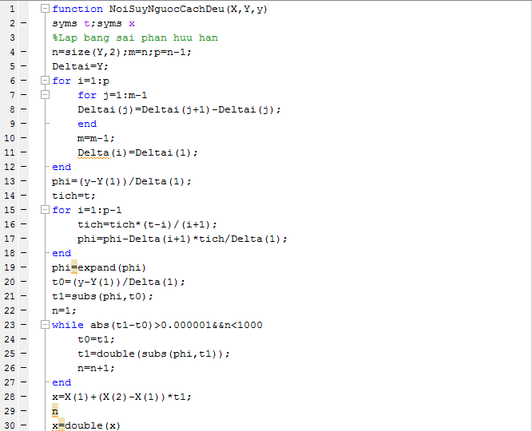

Để giải bài toán nội suy ngược với phương pháp này mà bảng số liệu đầu vào chưa có tính đơn điệu, ta cũng sử dụng module xử lí số liệu sau đó giải bằng chương trình trên, tương tự đoạn mã trình bày ở III.3.

1. Kết luận

Trên đây, tôi đã trình bày phần nghiên cứu của bản than về chủ đề Nội suy ngược và các chương trình sử dụng công cụ Matlab để giải quyết bài toán này. Bài báo cáo này chủ yếu dựa trên giáo trình Giải tích số của thầy Lê Trọng Vinh nên mang đậm “màu sắc” của cuốn giáo trình này, đồng thời có những đóng góp ý kiến của cô Hà Thị Ngọc Yến ( Đại học Bách Khoa Hà Nội), cũng như các bạn sinh viên lớp KSTN Toán Tin K60 (Đại học Bách Khoa Hà Nội) để giúp tôi hoàn thành bài báo cáo này, xin được gửi lời cảm ơn đến họ.

Bài báo cáo trên vẫn còn nhiều điểm thiếu sót, mong bạn đọc cùng bàn luận và đóng góp ý kiến với tôi qua địa chỉ email: [perfect96.ht@gmail.com](mailto:perfect96.ht@gmail.com)

Xin chân thành cảm ơn!!!